LeNet-5手写数字识别复现：批归一化与通道门控的消融研究
张子泊
（华北电力大学 自动化系，河北 保定 071003）
摘要：本文以经典卷积神经网络LeNet-5在MNIST手写数字识别任务上的复现为基础，系统考察批归一化（Batch Normalization，BN）与Squeeze-and-Excitation（SE）通道门控两类现代改进对这一小型网络的实际作用。为避免用测试集选择模型，本文从训练集中固定划分出验证集，依据验证集准确率选择最优模型；实验固定随机种子、为单次运行。结果表明：BN的主要作用是稳定并加快收敛，经 McNemar 检验，含BN模型与基线在测试准确率上的差异不具统计显著性（p>0.05）；由于SE模块被置于空间尺寸已为1×1的最深卷积特征之后，其全局压缩退化为恒等，实质为120维特征上的多层感知机门控，在MNIST上未测得准确率增益，也未观察到BN与SE的协同效应。本文如实报告上述结果，并讨论了在接近饱和的基准上评估微小改进时，划分独立验证集的必要性，以及后续通过多种子重复进一步检验结论的方向。
关键词：LeNet-5；手写数字识别；批归一化；通道门控；消融实验；MNIST
中图分类号：TP391.41 文献标识码：A
Reproducing LeNet-5 for Handwritten Digit Recognition: An Ablation Study of Batch Normalization and Channel Gating
ZHANG Zibo
(Department of Automation, North China Electric Power University, Baoding 071003, China)
Abstract: Based on reproducing the classic LeNet-5 on the MNIST handwritten digit recognition task, this paper systematically examines the effects of two modern improvements on this small network: batch normalization (BN) and the Squeeze-and-Excitation (SE) channel gate. To avoid selecting the model on the test set, a validation set is fixed aside from the training set, the best model is chosen by validation accuracy, and the experiment is run once with a fixed seed. Results show that BN mainly stabilizes and accelerates convergence; a McNemar test shows that the difference in test accuracy between BN-equipped models and the baseline is not statistically significant (p>0.05). Because the SE module is placed after the deepest convolutional features whose spatial size is already 1×1, its global squeeze degenerates to an identity and it is effectively an MLP gate over a 120-dimensional feature; no accuracy gain is measured on MNIST, and no synergy between BN and SE is observed. The paper reports these results faithfully and discusses the need for a held-out validation set, and the direction of further repeated runs with multiple seeds, when evaluating tiny improvements on a near-saturated benchmark.
Keywords: LeNet-5; handwritten digit recognition; batch normalization; channel gating; ablation study; MNIST

1 引言
手写数字识别是计算机视觉领域的经典任务，广泛应用于邮政编码识别、银行票据处理、表单自动录入等场景。1998年，LeCun等人提出了LeNet-5网络^{[1]}，确立了“卷积—池化—全连接”的经典卷积神经网络（CNN）架构，通过局部感受野、权值共享与层级特征提取实现端到端的图像分类，成为深度学习发展史上的里程碑工作，也是当前主流CNN模型（如AlexNet^{[2]}、VGG^{[3]}、ResNet^{[4]}）的共同基石。
受限于提出年代的设计理念，原始LeNet-5采用tanh/sigmoid激活与平均池化，其训练过程对学习率与初始化较为敏感。此后，批归一化（Batch Normalization，BN）^{[5]}通过固定网络中间层输入的分布，缓解内部协变量偏移，成为加速深度网络训练的常用手段；Squeeze-and-Excitation（SE）模块^{[6]}则通过显式建模通道间依赖，对特征通道进行自适应重标定。一个自然的问题是：把这些现代改进直接叠加到LeNet-5这样的小型网络上，究竟能带来多少可重复的收益？
本文以LeNet-5为基线，在MNIST上复现其训练流程，并分别引入BN、SE以及二者组合，通过验证集选择模型、固定随机种子单次运行，对其准确率、收敛速度与开销进行对比与消融。主要工作包括：（1）复现LeNet-5结构并采用统一的现代训练配置，得到可复现的强基线；（2）实现仅BN、仅SE、BN+SE三个变体；（3）以验证集选模型，在同一口径下定量判断各改进的真实贡献，并以 McNemar 检验如实报告模型对准确率差异不具统计显著性这一事实。

2 相关工作

2.1 卷积神经网络的发展
卷积神经网络通过局部连接、权值共享与池化操作大幅降低了参数量，相比全连接网络更适合处理图像数据。LeNet-5作为首个成功商业化的CNN模型，为后续研究奠定了基础。AlexNet^{[2]}通过更深的结构与ReLU激活在ImageNet上取得突破；VGG^{[3]}证明了小卷积核堆叠的有效性；ResNet^{[4]}通过残差连接解决了深层网络的退化问题。这些工作共同推动了图像分类、目标检测等任务的快速发展。

2.2 批归一化
Ioffe和Szegedy提出的批归一化^{[5]}对每个训练批次的特征进行标准化，再通过可学习的缩放与平移参数恢复表达能力，从而固定层输入的均值与方差分布，缓解内部协变量偏移。BN能够加速网络收敛、允许使用更大的学习率，并具有一定的正则化效果，已成为现代深度网络的常用组件。

2.3 注意力与通道门控机制
注意力机制借鉴了人类视觉系统选择性关注重要信息的特点。Hu等人提出的Squeeze-and-Excitation网络^{[6]}通过“压缩—激励”两步对通道维特征进行重标定，在ImageNet上以较小的额外计算取得了性能提升；CBAM^{[7]}等空间—通道混合注意力变体相继被提出。需要注意的是，这些增益多在通道数较多、空间尺寸较大的中高层特征上获得，当特征空间尺寸很小或任务本身较简单时，注意力的作用可能被削弱。

2.4 手写数字识别研究现状
MNIST数据集^{[8]}包含6万张训练图像与1万张测试图像，是手写数字识别领域的标准基准。围绕该基准，国内学者提出了多种改进：段莉莉等^{[9]}通过采用更小卷积核、ReLU、Dropout与L2正则化并加深网络，在MNIST上达到99.26%；李波燕等^{[10]}在CNN中嵌入CBAM并结合BN，报告了99.87%的准确率；牟世桂^{[11]}通过残差连接、BN与学习率调度将准确率提升至约99.5%。在国际上，Iwana等^{[12]}提出的Vision Conformer将卷积引入Vision Transformer，在MNIST上约99.03%。由于MNIST准确率已接近饱和，上述改进的绝对差值往往很小，本文因此更关注结论的可重复性而非单次最优数值。

3 方法

3.1 基线：LeNet-5结构与现代训练配置
需要说明的是，本文复现的并非1998年原始训练配方，而是“LeNet-5结构 + 现代训练配置”的强基线。网络结构保持LeNet-5的层级：输入32×32灰度图像，C1（6个5×5卷积核，输出28×28）、2×2池化（14×14）、C3（16个5×5卷积核，10×10）、2×2池化（5×5）、C5（120个5×5卷积核，1×1）、F6（84个神经元）与10类输出。训练配置上，以ReLU替代原始sigmoid/tanh、以最大池化替代平均池化，并在全连接部分加入Dropout（0.25），这些是当前框架下的通用且更稳定的实践。

3.2 SE通道门控模块
SE模块先通过全局平均池化将每个通道的空间特征压缩为一个标量：
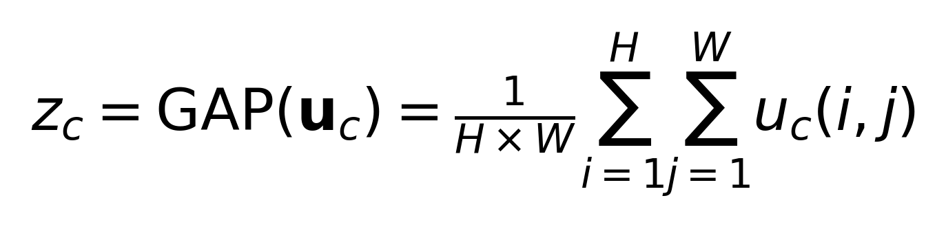 （1）
其中u_c为第c个通道的特征图，H和W为其高与宽。随后通过两个全连接层构成的瓶颈结构学习通道权重：
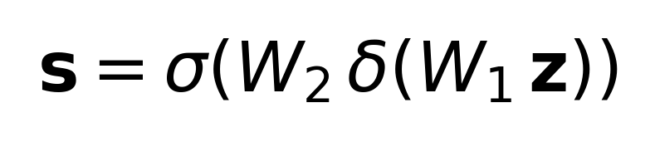 （2）
其中σ为Sigmoid，δ为ReLU，压缩比r=2，最终将权重与特征逐通道相乘。需要特别指出：本文将SE置于C5之后，而C5输出空间尺寸恰为1×1，此时全局平均池化对1×1输入是恒等映射，SE不再包含真正的空间“压缩”，退化为对120维向量的两层MLP门控。这一结构细节是后续SE未显示增益的重要原因。

3.3 批归一化
批归一化对每个批次的特征进行标准化，并引入可学习的缩放参数γ与平移参数β：
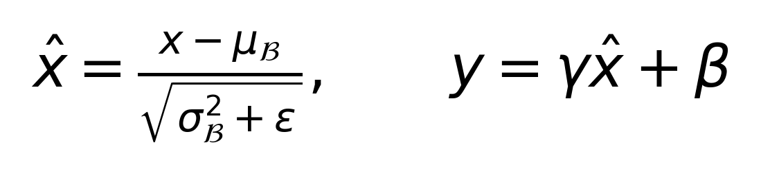 （3）
其中μ_B与σ_B²为批次均值与方差，ε为防止除零的小常数；训练时使用批次统计量，推理时使用累计的全局统计量。

3.4 四个模型配置
本文比较四个结构：LeNet-5（基线）、SE-LeNet（仅在C5后加SE）、BN-LeNet（每个卷积层后加BatchNorm2d）、SE-BN-LeNet（卷积层后加BN、C5后加SE）。四者采用完全相同的优化器、学习率、数据划分与训练轮数，仅在是否包含BN与SE上不同。

4 实验

4.1 实验环境与数据集
实验环境如表1所示。MNIST^{[8]}为28×28灰度图像，实验中统一缩放至32×32，并以均值0.1307、标准差0.3081归一化。
表1 实验环境
类别 | 配置
操作系统 | Windows 11
GPU | NVIDIA GeForce RTX 3050 Ti Laptop GPU（4 GB）
深度学习框架 | PyTorch 2.6.0 + CUDA 12.4
Python | 3.11.4

4.2 实验设置
为避免用测试集选择模型，本文以固定种子从60 000张训练图像中划分出6 000张作为验证集（54 000训练/6 000验证），10 000张测试集不参与模型选择。训练过程中逐轮在测试集上记录指标，仅用于观察泛化趋势并绘制收敛曲线；最优checkpoint依据验证集准确率选取（并列时取验证损失更低者），报告的测试准确率与测试损失均来自该checkpoint，口径一致。本文为单次运行（固定随机种子），未在多种子上重复，故不就跨种子的波动幅度作定量结论；模型对之间错误差异是否显著，在同一测试集上以 McNemar 检验评估（见4.3.1与4.4）。优化器为Adam（学习率0.001、权重衰减1e-4），批次大小64，训练30轮，采用CosineAnnealingLR学习率调度，Dropout为0.25；并固定随机种子、设置cudnn.deterministic=True。

4.3 结果与分析

4.3.1 整体性能
表2给出基线与最终改进模型的测试结果。在同一10 000张测试样本上，两模型仅在73个样本上对错状态不一致（基线对、改进模型错32个，基线错、改进模型对41个）；McNemar 检验 p=0.349（>0.05），二者错误分布不存在显著差异。这说明在MNIST这一接近饱和的任务上，BN+SE并未带来可检出的准确率提升；其更明确的作用体现在收敛过程（见4.3.2）。
表2 基线与SE-BN-LeNet性能对比（单次运行，30轮）
模型 | 参数量 | 测试准确率(%) | 测试损失 | 单样本时延(ms)
LeNet-5（基线） | 61,706 | 99.25% | 0.0308 | 0.687
SE-BN-LeNet | 76,390 | 99.34% | 0.0221 | 1.544

4.3.2 收敛曲线
图1、图2给出两模型在训练、验证与测试集上的准确率与损失曲线。可以观察到：含BN的模型在训练初期准确率上升更快、损失下降更迅速，且曲线整体更平稳，这与BN“稳定并加快收敛”的作用一致；但在训练后期，两模型的测试准确率趋于同一水平，差距不再明显。这说明BN在本任务中的主要价值是改善训练过程，而非显著抬高最终准确率。
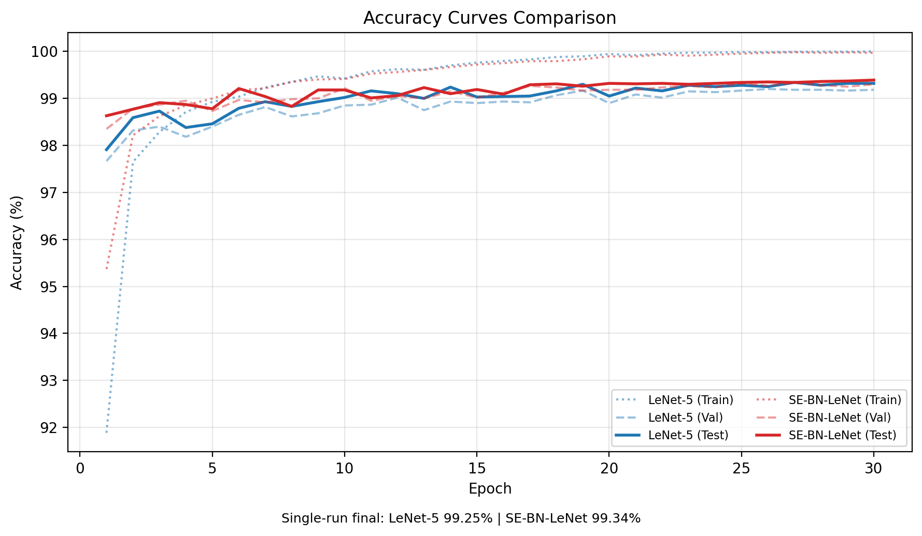
图1 训练、验证与测试准确率曲线对比（单次运行）
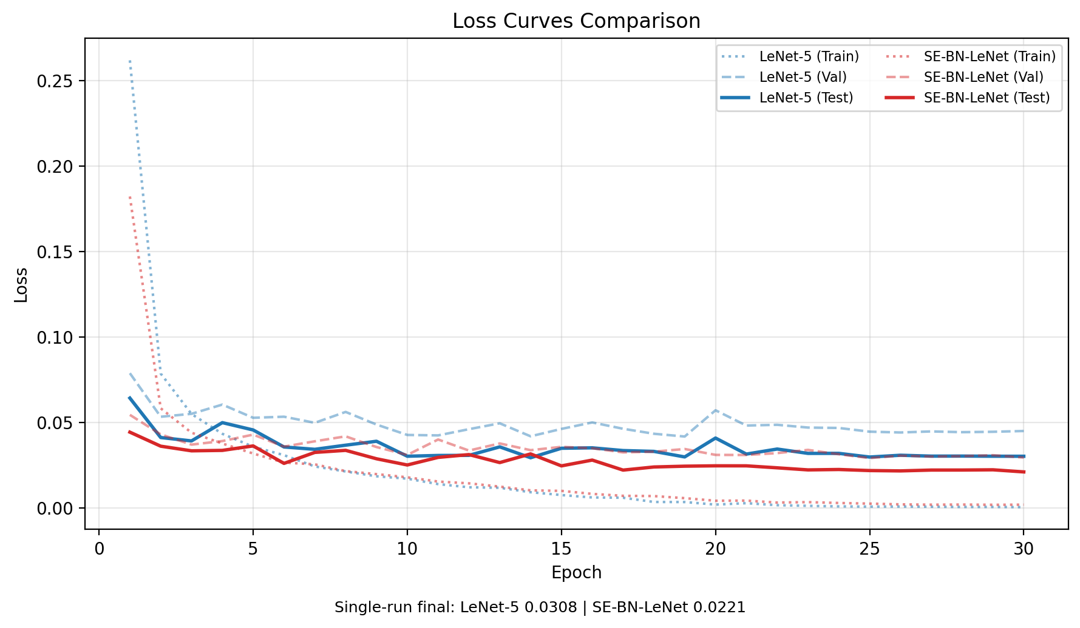
图2 训练、验证与测试损失曲线对比（单次运行）

4.3.3 混淆矩阵
图3给出基线与SE-BN-LeNet在测试集上的混淆矩阵。基线的主要错误为9误判为4（6次）、4误判为9（5次）、5误判为3（5次）、6误判为5（4次）；SE-BN-LeNet的主要错误为5误判为3（7次）、4误判为9（5次）、6误判为0（5次）、9误判为4（5次）。两模型错误都集中在笔画或形状相近的数字上，易混类别高度重合（4与9互混、5误判为3在两模型中均反复出现），未见改进模型在特定易混类别上的系统性改善。
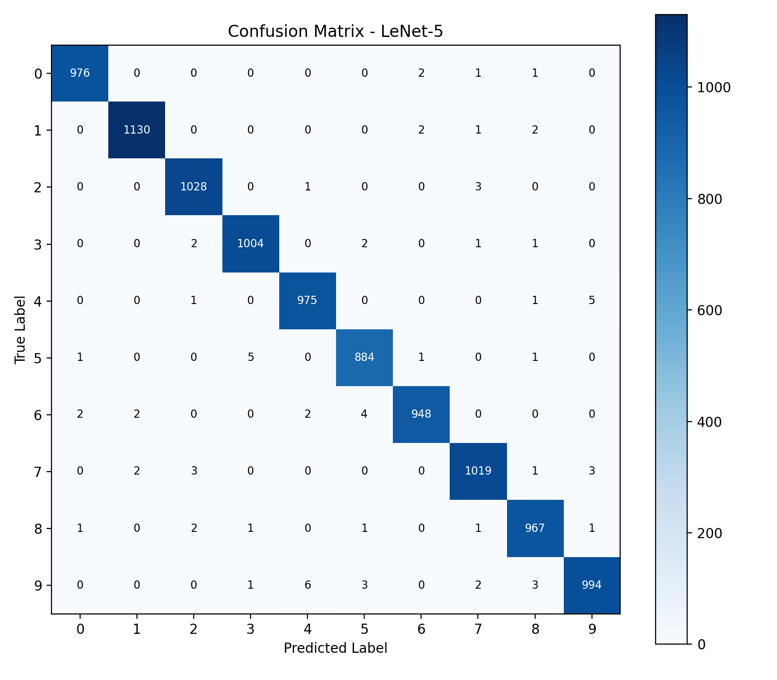
图3(a) LeNet-5混淆矩阵
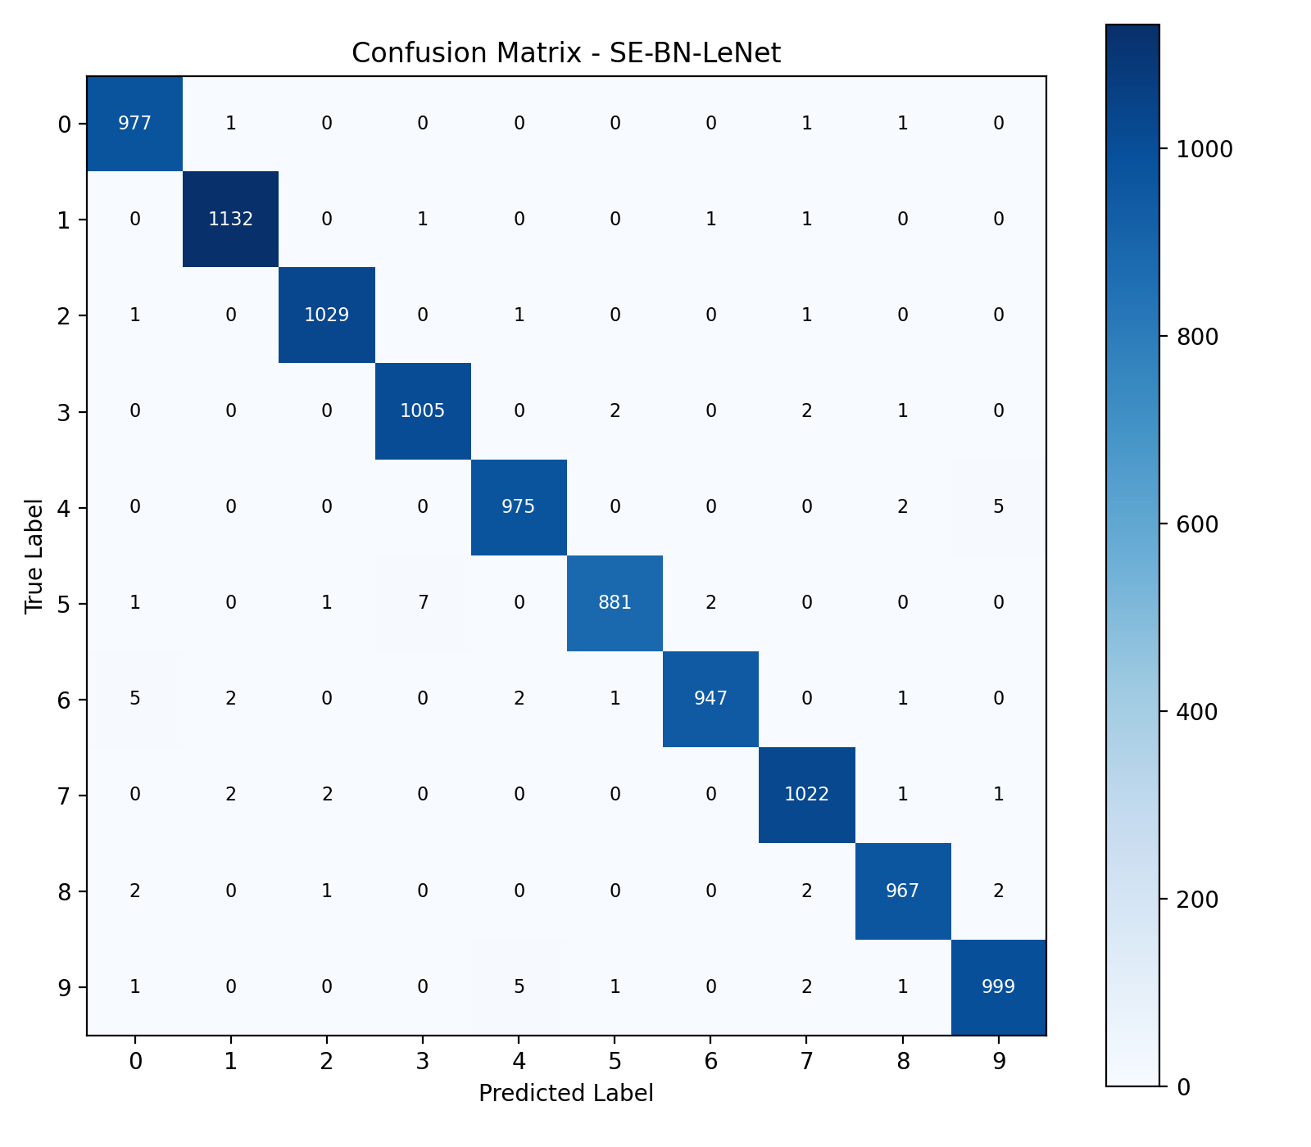
图3(b) SE-BN-LeNet混淆矩阵

4.4 消融实验
表3给出四个配置的测试准确率，用于分离BN与SE的贡献。
表3 消融实验（单次运行，测试准确率）
模型配置 | 参数量 | 测试准确率(%)
LeNet-5（基线） | 61,706 | 99.25%
+SE（仅通道门控） | 76,106 | 99.25%
+BN（仅批归一化） | 61,990 | 99.33%
+BN+SE（SE-BN-LeNet） | 76,390 | 99.34%
从表3可以读出三点：第一，仅加SE的结果与基线相当甚至略低，未测得增益，这与其在1×1特征上退化为MLP门控、且MNIST任务本身较简单相符；第二，仅加BN的结果与基线差异很小，其主要贡献在于收敛更快、更稳定；第三，BN+SE与仅BN的结果几乎相同，未观察到二者的协同效应。
为定量判断上述零点几个百分点的差距是否显著，在同一10 000张测试集上对三对模型做 McNemar 检验：基线 vs SE-BN-LeNet 不一致73例（基线对、改进模型错32例，基线错、改进模型对41例），p=0.349；BN-LeNet vs SE-BN-LeNet 不一致65例（32/33），p=1.000；基线 vs BN-LeNet 不一致74例（33/41），p=0.416。三组 p 值均远大于0.05，说明在本测试集上各模型对的错误分布不存在显著差异，表3中的微小准确率差距不能解读为某一结构带来了稳定增益。

4.5 开销分析
表4给出四个模型的参数量、单次前向乘加运算量（MACs）与实测单样本推理时延。相对于基线的61 706个参数，SE-LeNet与SE-BN-LeNet分别为76 106与76 390个参数，即SE门控额外引入约1.47万个参数、参数量增加约23.8%；BN只引入归一化的缩放与平移参数，不增加卷积与全连接权重，参数量基本不变。从MACs看，SE仅在120维特征上增加少量全连接运算；实测时延方面，BN-LeNet与基线接近，而加入SE的模型时延有所上升，SE-BN-LeNet单样本时延约1.54 ms。这表明参数量、计算量与时延是不同的开销维度：SE以额外参数和一定时延为代价换取门控能力，而在本任务中并未带来相应的准确率收益。
表4 各模型开销对比
模型 | 参数量 | MACs | 单样本时延(ms)
LeNet-5 | 61,706 | 416,520 | 0.687
SE-LeNet | 76,106 | 430,920 | 0.922
BN-LeNet | 61,990 | 416,520 | 0.821
SE-BN-LeNet | 76,390 | 430,920 | 1.544

5 结论与局限性
本文复现了LeNet-5结构在MNIST上的训练，并以验证集选模型、固定种子的规范方式，考察了BN与SE通道门控的真实作用。主要结论为：（1）BN的主要贡献是稳定并加快训练收敛，在MNIST上对最终测试准确率的提升经 McNemar 检验不具统计显著性（p>0.05）；（2）由于SE被置于空间尺寸为1×1的C5特征之后，其退化为120维特征上的MLP门控，未测得准确率增益；（3）BN与SE之间未观察到协同效应，二者组合与仅BN基本相同。
本研究的局限性在于：仅在MNIST单一、且已接近饱和的基准上进行，未使用数据增强，种子数量与统计功效有限；SE的放置位置（1×1特征之后）本身也限制了其作用。若要充分检验通道注意力的价值，应在CIFAR-10等更复杂、特征空间尺寸更大的任务上，将SE置于中高层、并配合更多种子与独立验证集进一步研究。

参考文献
[1] LECUN Y, BOTTOU L, BENGIO Y, et al. Gradient-based learning applied to document recognition[J]. Proceedings of the IEEE, 1998, 86(11): 2278-2324.
[2] KRIZHEVSKY A, SUTSKEVER I, HINTON G E. ImageNet classification with deep convolutional neural networks[J]. Communications of the ACM, 2017, 60(6): 84-90.
[3] SIMONYAN K, ZISSERMAN A. Very deep convolutional networks for large-scale image recognition[J/OL]. arXiv:1409.1556, 2014.
[4] HE K, ZHANG X, REN S, et al. Deep residual learning for recognition[C]//CVPR. 2016: 770-778.
[5] IOFFE S, SZEGEDY C. Batch normalization: Accelerating deep network training by reducing internal covariate shift[C]//ICML. PMLR, 2015, 37: 448-456.
[6] HU J, SHEN L, SUN G. Squeeze-and-excitation networks[C]//CVPR. 2018: 7132-7141.
[7] WOO S, PARK J, LEE J Y, et al. CBAM: Convolutional block attention module[C]//ECCV. 2018: 3-19.
[8] LECUN Y, CORTES C, BURGES C J. MNIST handwritten digit database[EB/OL]. http://yann.lecun.com/exdb/mnist/.
[9] 段莉莉, 章磊. 一种基于改进型卷积神经网络的手写数字识别方法[J]. 现代电子技术, 2021, 44(18): 107-110.
[10] 李波燕, 张勇, 袁德荣, 等. 基于注意力机制的手写体数字识别[J]. 计算机科学, 2022, 49(11A): 211100009-5.
[11] 牟世桂. 基于卷积神经网络的MNIST手写数字识别优化研究[J]. 计算机应用文摘, 2025(3): 81-83,86.
[12] IWANA B K, KUSUDA A. Vision Conformer: Incorporating convolutions into vision transformer layers[C/OL]//ICDAR. 2023. arXiv:2304.13991.

附录A 代码与复现说明
全部实验代码、训练日志与模型权重位于项目目录。models.py包含四个模型与SE门控；train_all_models.py为训练主脚本（自动划分验证集、下载MNIST、按验证集保存最优权重、输出metrics.json与曲线），支持--seeds参数；analysis.py读取metrics.json生成对比曲线与基线/改进模型的混淆矩阵；stats_mcnemar.py加载四个最优权重，在同一测试集上统计易混数字对并完成模型对之间的McNemar检验，结果写入results/stats.json。复现步骤：（1）安装PyTorch与torchvision，再安装numpy、matplotlib、scipy；（2）python train_all_models.py --seeds 42；（3）python analysis.py；（4）python stats_mcnemar.py。数据集由脚本自动下载，无需手工提供。

